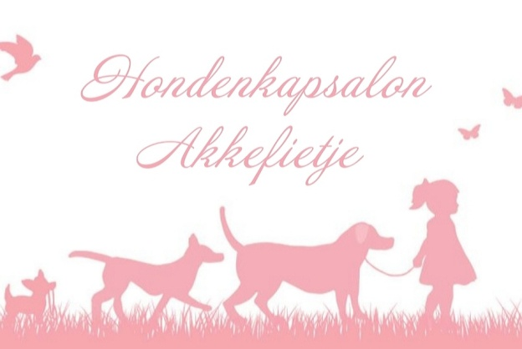

Hondenkapsalon Akkefietje

Nieuwe Steenweg 122,

9810 Nazareth

Prijslijst 2025

**Uurtarief €65/uur**

Het tarief verschilt van:

-Ras tot ras

-Vachtkwaliteit

-Hoeveelheid klitten

**Prijslijst**

|  |  |  |  |
| --- | --- | --- | --- |
| **A** |  | **Vanaf** | € |
| Airedale Terriër |  | VA | 130 |
| Akita |  | VA | 90 |
| Alaska Malamute |  | VA | 90 |
| Amerikaanse Staffordshire Terriër |  | VA | 65 |
| Amerikaanse Cocker Spaniël | Trimmen | VA | 95 |
|  | Scheren | VA | 75 |
| Australische herder |  | VA | 85 |
| **B** |  |  |  |
| Barbet |  | VA | 110 |
| Basset Fauve De Bretagne |  | VA | 95 |
| Beagle |  | VA | 65 |
| Berner Sennenhond |  | VA | 110 |
| Bichon Frisé | Knippen | VA | 70 |
|  | Scheren  ss |  | 65 |
| Bolognezer | Knippen | VA | 70 |
|  | Scheren |  | 65 |
| Border Collie |  | VA | 85 |
| Bouvier | Scheren | VA | 100 |

|  |  |  |  |
| --- | --- | --- | --- |
| **C** |  |  |  |
| Cairn Terriër | Scheren | VA | 65 |
|  | Plukken | VA | 95 |
| Cavalier King Charles Spaniël |  | VA | 65-70 |
| Chihuahua | Korthaar | VA | 40 |
|  | Langhaar | VA | 45 |
| Chow Chow |  | VA | 100 |
| Coton de Tuléar |  | VA | 65 |
| **D** |  |  |  |
| Dalmatiër |  | VA | 70 |
| Dobermann |  | VA | 75 |
| Duitse Herder | Korthaar | VA | 75 |
|  | Langhaar | VA | 85 |
| Duitse Pincher |  | VA | 55 |
| Duitse Staander | Draadhaar | VA | 85 |
|  | Korthaar | VA | 70 |
|  | Langhaar | VA | 75 |
| **E** |  |  |  |
| Engelse Cocker Spaniël | Scheren | VA | 70 |
|  | Plukken | VA | 85 |
| Engelse Setter |  | VA | 80 |
| Engelse Springer Spaniël |  | VA | 80 |
| Epagneul Breton |  | VA | 80 |
| **F** |  |  |  |
| Finse Lappenhond |  | VA | 95 |
| Finse Spits |  | VA | 85 |
| Flatcoated Retriever |  | VA | 85 |
| Fox Terriër Draadhaar |  | VA | 85 |
| Fox Terriër Gladhaar |  | VA | 55 |
| Franse Bulldog |  | VA | 55 |
| **G** |  |  |  |
| Golden Retriever |  | VA | 85 |
| Gordon Setter |  | VA | 85 |
| Grand Basset Grifon Vendéen |  | VA | 95 |
| Griffon Fauve De Bretagne |  | VA | 95 |
| Groenendaeler |  | VA | 95 |
| Grote Zwitserse Sennenhond |  | VA | 95 |
| **H** |  |  |  |
| Havanezer |  | VA | 65 |
| Heidewachtel |  | VA | 85 |
| Hovawart |  | VA | 85 |
|  |  |  |  |
| **I** |  |  |  |
| Ierse Setter |  | VA | 85 |
| Ierse Terriër |  | VA | 95 |
| **J** |  |  |  |
| Jack Russel Terriër | Korthaar | VA | 55 |
|  | Ruwhaar | VA | 75 |
| **K** |  |  |  |
| Keeshond | Dwerg | VA | 65 |
|  | Klein | VA | 70 |
|  | Middenslag | VA | 80 |
| Keeshond | Groot | VA | 95 |
| **L** |  |  |  |
| Labradoodle | Mini <13kg | VA | 80 |
|  | Middenslag <23kg | VA | 90 |
|  | Groot >45kg | VA | 110 |
| Labrador Retriever |  | VA | 70 |
| Landseer |  | VA | 120 |
| Leonberger |  | VA | 120 |
| Lhasa Apso | Scheren | VA | 65 |
|  | Knippen |  | 70 |
| **M** |  |  |  |
| Maltezer | Scheren | VA | 65 |
|  | Knippen |  | 70 |
| Mechelse Herder |  | VA | 75 |
| Mopshond |  | VA | 45 |
| **N** |  |  |  |
| Newfoundlander |  | VA | 120 |
| Norfolk Terriër |  | VA | 85 |
| Norwich Terriër |  | VA | 85 |
| Nova Scottia Duck Tolling Retriever |  | VA | 85 |
| **P** |  |  |  |
| Poedel | Toypoedel | VA | 65 |
|  | Dwergpoedel | VA | 70 |
|  | Middenslag | VA | 80 |
|  | Groot | VA | 120 |
| Pyreneese Berghond |  | VA | 120 |
| **R** |  |  |  |
| Rottweiler |  | VA | 70 |
| **S** |  |  |  |
| Saarlooswolfhond |  | VA | 85 |
| Samojeed |  | VA | 100 |
| Schipperke |  | VA | 65 |
| Schnauzer, dwerg | Scheren | VA | 65 |
|  | Plukken | VA | 85 |
| Schnauzer, middenslag | Scheren | VA | 70 |
|  | Plukken | VA | 100 |
| Schnauzer, Riesen | Scheren | VA | 85 |
|  | Plukken | VA | 125 |
| Schotse Collie | Korthaar | VA | 75 |
|  | Langhaar | VA | 90 |
| Schotse Terriër | Scheren | VA | 65 |
|  | Plukken | VA | 95 |
| Shetland Sheepdog |  | VA | 70 |
| Shiba Inu |  | VA | 65 |
| Shih Tzu | Scheren | VA | 65 |
|  | Knippen |  | 70 |
| Siberische Husky |  | VA | 85 |
| Spaanse Waterhond |  | VA | 100 |
| **T** |  |  |  |
| Teckel | Langhaar | VA | 65 |
|  | Ruwhaar | VA | 80 |
| Tervuerense Herder |  | VA | 95 |
| Tibetaanse Terriër |  | VA | 90 |
| Tibetaanse Spaniël |  | VA | 65 |
| **W** |  |  |  |
| Welsh Corgi Cardigan |  | VA | 65 |
| Welsh Corgi Pembroke |  | VA | 65 |
| Welsh Terriër | Scheren | VA | 65 |
|  | Plukken | VA | 95 |
| West Highland White Terriër | Scheren | VA | 65 |
|  | Plukken | VA | 85 |
| **Y** |  |  |  |
| Yorkshire Terriër |  | VA | 60 |
| **Z** |  |  |  |
| Zwitserse Witte herdershond |  | VA | 95 |
|  |  |  |  |
| **Extra’s** |  |  |  |
| Ontklitten per kwartier |  | VA | 15 |
| **Katten** |  |  |  |
| Borstelen (excl wasssen) | Korthaar | € | 40 |
|  | Langhaar | € | 45 |
| Borstelen + wassen |  | € | 50 |